A força e a importância do vínculo entre professor e criança
Quanto mais nova a criança, mais ela escolherá o professor como referência, antes mesmo dos colegas; nessa relação de cuidado afetivo, é importante estar atento para as demandas e respostas infantis
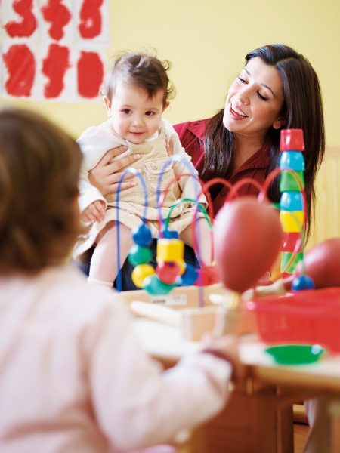
Crédito: Shutterstock
No contexto da educação infantil, o vínculo criado entre educador e criança é tão importante quanto outros parâmetros considerados primordiais pelos referenciais de qualidade. É por meio da construção de uma relação afetiva acolhedora que a criança se sente segura e disponível para as atividades entre pares e o consequente desenvolvimento de suas possibilidades.
A professora das faculdades de educação e psicologia e da pós-graduação em Educação da Universidade Federal de Pernambuco (UFPE), Maria Isabel Pedrosa, explica que o vínculo é uma relação afetiva preferencial que se estabelece entre o aluno e seu professor. Ela lembra que, à medida que cresce, a criança amplia o forte apego dos primeiros anos de vida aos pais para outras pessoas e o apego passa então a ser chamado de vínculo. Nesse contexto, o vínculo é uma relação em que o professor passa a ser uma espécie de amigo preferido no espaço escolar, explica Maria Isabel, também pesquisadora sobre o desenvolvimento infantil e uma das autoras de Aprendendo com a criança de zero a seis anos (Cortez Editora).
“Quanto menor a criança, primeiro o vínculo será feito com o educador e só depois com os outros alunos”, diz Eliane Sukerth Pantalena, mestra em Educação pela Faculdade de Educação da USP com a dissertação “O ingresso da criança na creche e os vínculos iniciais” (2010) e membro do Conselho Integrado de Educação Infantil (CIEI), da USP. Ela explica que o vínculo é, sim, uma relação afetiva, mas não significa bajular, dar beijos ou passar a mão na cabeça da criança, no sentido da superproteção, mas fazê-la sentir-se segura, valorizada e acolhida no ambiente escolar.
“É fácil perceber se há vínculo entre a criança e seu educador. A busca de proximidade é o maior sinal de que o vínculo foi instaurado. Há vínculo se a criança procura o professor, confere suas dúvidas com ele. Se ela evita o professor e fica retraída em sala é porque não tem nele seu porto seguro”, diz Maria Isabel.
Segurança no novo
Outra evidência da presença ou da falta de vínculo é a vontade que a criança tem de ir à escola. “O normal é que a criança ame ir à escola. Se chora e não quer ir, há um desajustamento que pode significar a falta de vínculo. A criança não se sente protegida, acolhida”, diz Silvia Colello, professora de psicologia da educação da Faculdade de Educação da USP e do departamento de pós-graduação da mesma faculdade.
Uma das funções do vínculo é exatamente dar a sensação de proteção e conforto para a criança, cujo primeiro impulso é transferir para o professor a relação de segurança que teria com a mãe. Nesse momento, o educador é o mediador afetivo da criança nesse espaço escolar, e quem facilita sua adaptação. “No caso de uma criança que chora e não quer entrar no ambiente desconhecido, quando estabelece esse vínculo afetivo, ela passa a entender que neste espaço o educador cuida, protege e sana suas necessidades, ele é o substituto da mãe”, explica Silvia.
O primeiro papel do vínculo é favorecer a adaptação da criança na creche ou na escola, mas não se encerra por aí. Um segundo aspecto é a mediação com o conhecimento. “O educador lida com esta acolhida afetiva que a criança tem de ter e, por outro lado, com a ampliação dos horizontes e a aquisição de novos conhecimentos”, diz Silvia. Ela lembra que a creche ou a escola são mundos muito novos e distantes da realidade vivida pela criança até ali. Há outras regras, horários, espaços e modos de funcionamento, assim como estímulos diversos – de socialização, habilidades motoras, artísticos e contato com a língua. “O educador viabiliza a entrada da criança em todo este universo do conhecimento”, diz Silvia.
Se há no espaço escolar todo um mundo a descobrir, a criança precisa do vínculo para sentir que o espaço é afetivo e lidar bem com os novos desafios. “Se não tiver segurança afetiva, ela se encolhe, se protege e não se lança à aventura da brincadeira e da expressão. Ela vai se retrair e não vai se envolver, o que afeta seu aprendizado no curto e no longo prazo”, afirma Silvia.
O prazer de errar
Maria Isabel concorda com essa visão. Ela explica que, para se desenvolver, a criança precisa se sentir confiante e protegida para poder arriscar e errar. “O vínculo é uma relação afetuosa que carrega essa generosidade de acolher o outro mesmo que ele esteja errado, mesmo que diga besteira. Se não há vínculo, a criança tem medo de errar e ser criticada, isso desde os primeiros anos de vida”, diz Maria Isabel.
Silvia acrescenta que mesmo os primeiros processos que envolvem a aquisição da leitura e da escrita podem ser comprometidos se não há vínculo. Para ela, a alfabetização começa no dia em que a criança nasce e entra em um contexto letrado. Um pai que lê o jornal ou uma avó que lê uma receita constituem estímulos neste sentido. “O professor da educação infantil pode adotar uma ação sistemática de promover experiências significativas de uso da língua. A ação do educador deve ter duplo papel: o que faz em si, em sala de aula, e a orientação que pode dar aos pais a respeito de bons estímulos em casa”, explica Silvia.
Além disso, quando o professor estabelece um vínculo afetuoso com a criança, ele passa a ser visto como modelo por ela. “Uma das formas de aprender é pela imitação. Somos seres sociais, aprendemos com o outro. A proximidade com o professor faz com que a criança o tenha como modelo e queira ser como ele. E o que esse professor quer ensinar tem relevância – não é qualquer um que está ensinando, é o tal professor de que a criança gosta”, defende Maria Isabel.
Vínculo com o ambiente
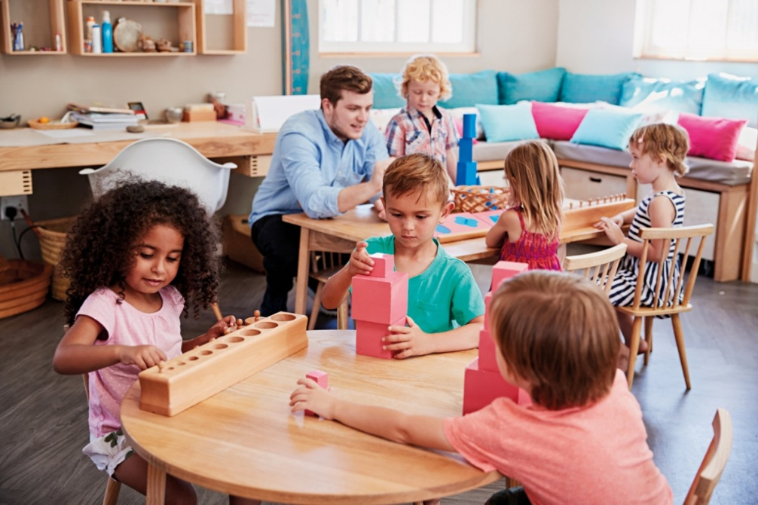
Crédito: Shutterstock
Se a existência do vínculo favorece a criança em diversos aspectos, a sua falta pode comprometer o desenvolvimento infantil na mesma proporção. Eliane explica que, nesse caso, a criança pode se conter e deixar de desenvolver suas possibilidades: se tem uma dúvida, não vai perguntar; possivelmente terá baixa interação com as outras crianças e ficará afastada do grupo; sua autoestima poderá ser comprometida e a criatividade afetada por medo de se expor; bebês e crianças menores poderão ter aspectos motores prejudicados, tanto na coordenação ampla – o andar, o correr, o pular – quanto na coordenação fina – do desenho, da escrita. Tudo isso compromete o desenvolvimento cognitivo da criança e pode comprometer sua vida escolar.
É claro que a criança “pode” ser prejudicada, não há determinismo de causa e efeito direta e necessária. Silvia lembra que um único professor não poderia influenciar negativamente toda a trajetória escolar de uma criança. “Outros professores em anos seguintes conseguem recuperar eventuais déficits”, explica Silvia.
Eliane faz outro alerta: a responsabilidade não deve recair somente nos ombros do professor. A criança também estabelece um vínculo com o ambiente escolar. Nesse ambiente, além do professor, há os outros alunos com quem a criança vai se relacionar, os espaços físicos em que ela transita e toda a rotina da escola, que pode ou não favorecer o vínculo. “Se a rotina for estática, de pouca diversão e estímulo, obviamente a criação do vínculo será dificultada. Ficar preso em uma sala com quatro paredes de cor gelo também não é atrativo. Se o ambiente é colorido, tem brinquedos, uma área de lazer, a criança vai gostar de ficar ali. Tudo isso vai colaborar com a construção do vínculo”, explica Eliane.
Silvia concorda, mas lembra que para a criança a escola em si não tem existência. “A escola é o que ela faz ali, são as atividades propostas que criam o vínculo com o espaço. A criança não repara se a escola é bonita, organizada ou limpa, ela tem a percepção do espaço vivido”, diz.
Para não deixar a construção de vínculo entre alunos e educadores ou mesmo entre a criança e sua escola à sorte ou ao acaso, há uma série de atividades que ajudam a promover esta relação. Para Maria Isabel, a brincadeira é a chave de todas elas. “O empreendimento da criança é o brincar. Ela brinca seriamente. Se o professor embarca na proposta dela e complexifica a atividade, trazendo outras formas de diversão, vai ganhar a criança. A brincadeira garante que o vínculo seja instaurado”, sugere Maria Isabel.
Ela explica que é preciso brincar, mas no sentido lúdico: de ser prazeroso, de estar disponível e de ser parceiro – e não apenas “fazer de conta”, já que o aprendizado vem como decorrência da brincadeira: “Nesse momento a escola vai se tornar atraente para a criança”, diz. Contar histórias e fantasiar junto é um outro meio de construir o vínculo, menciona Maria Isabel.
Sobre o brincar, Eliane acrescenta que durante essas atividades o professor pode aproveitar para criar um momento de escuta, em que lança atenção para o que a criança tem a lhe dizer: seus temores, suas dificuldades, suas alegrias, seus interesses, seu modo de pensar. “Esse pode ser um momento de individualização do vínculo, que é sempre individual”, diz Eliane.
Um segundo fator é a responsividade, ou seja, estar atento para responder à criança de maneira apropriada e presente. “É um sinal de que aquela pessoa está disponível para ajudar. A maior ou menor demora na resposta faz com que o parceiro seja mais ou menos responsivo, importante característica para criar o vínculo”, diz Maria Isabel.
Eliane acrescenta a essa lista o cuidado que o professor demonstra ter com a criança. São atividades como dar a mamadeira ou trocar a fralda que promovem a interação especialmente com crianças pequenas.

Fonte: http://www.revistaeducacao.com.br/forca-e-importancia-do-vinculo-entre-professor-e-crianca/

